Практичне заняття №13

1 Тема
Робота з файлами

2 Мета
Ознайомлення з класами FileStream, StreamWriter, StreamReader, BinaryWriter та BinaryReader. Придбання навичок створення програм з організацією потокового введення/ виведення

3 Технічне забезпечення: ПK

4 Порядок виконання роботи
4.1 Теоретичні відомості

4.1.1 Поняття файл. Огляд класів бібліотеки .NET для роботи з потоками

4.2 Завдання для виконання
4.2.1 За допомогою StreamWriter записати дані про студента (прізвище, вік, спеціальність, група, середній бал) у файл 1.txt. Прізвище і рік записати в одному рядку, всі останні дані – в окремих. Скопіювати ці дані у файл 2.txt за допомогою FileStream. Зчитати дані з файлу 2.txt та вивести їх на екран.
using System;
using System.IO;

class Program
{
static void Main()
{
using (StreamWriter f = new StreamWriter("1.txt"))
{
string surname = "Новикова";
int age = 18;
string specialty = "RPZ";
string group = "RPZ 21 2\\9";
double avgScore = 7.0;

f.WriteLine($"{surname} {age} лет");
f.WriteLine(specialty);
f.WriteLine(group);
f.WriteLine(avgScore);
}

using (FileStream fin = new FileStream("1.txt", FileMode.Open))
using (FileStream fout = new FileStream("2.txt", FileMode.Create))
{
int i;
while ((i = fin.ReadByte()) != -1)
{
fout.WriteByte((byte)i);
}
}

using (StreamReader t = new StreamReader("2.txt"))
{
string content = t.ReadToEnd();
Console.WriteLine("Вміст файлу 2.txt:");
Console.WriteLine(content);
}
}
}
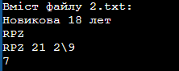
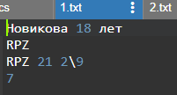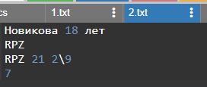
4.2.2 Створити двійковий файл 1.txt та записати в нього 12 випадкових цілих чисел. Зчитати ці числа в масив, обчислити суму чисел та записати результат у двійковий файл 2.txt.

5 Контрольні питання
5.1 Що таке файл? Як файл представляється в логічному вигляді?
5.2 Що таке потік?
5.3 Які існують види класів бібліотеки .NET для роботи з потоками? Які існують режими доступу до файлів?
5.4 Як створити файлове введення/виведення за допомогою FileStream, StreamWriter та StreamReader, BinaryWriter та BinaryReader?
using System;
using System.IO;

class Program
{
static void Main()
{
Random rand = new Random();
int[] numbers = new int[12];
int sum = 0;

using (BinaryWriter writer = new BinaryWriter(new FileStream("1.bin", FileMode.Create)))
{
for (int i = 0; i < 12; i++)
{
numbers[i] = rand.Next(1, 101); // Випадкові числа від 1 до 100
writer.Write(numbers[i]);
}
}

using (BinaryReader reader = new BinaryReader(new FileStream("1.bin", FileMode.Open)))
{
for (int i = 0; i < 12; i++)
{
int number = reader.ReadInt32();
sum += number;
Console.WriteLine($"Число {i + 1}: {number}");
}
}

using (BinaryWriter writer = new BinaryWriter(new FileStream("2.bin", FileMode.Create)))
{
writer.Write(sum);
}

Console.WriteLine($"Сума чисел: {sum}");
}
}
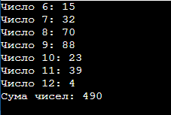

6 Зміст звіту
6.1 Тема роботи.
6.2 Мета роботи.
6.3 Технічного забезпечення даного практичного заняття.
6.4 Програмний код додатка. Скріншоти екранів завантажених додатків.
6.5 Висновки до роботи.

